附件2
福州理工学院毕业设计（论文）检测系统－
学生操作手册

登录网址：https://cloud.fanyu.com/organ/lib/fzlgxy
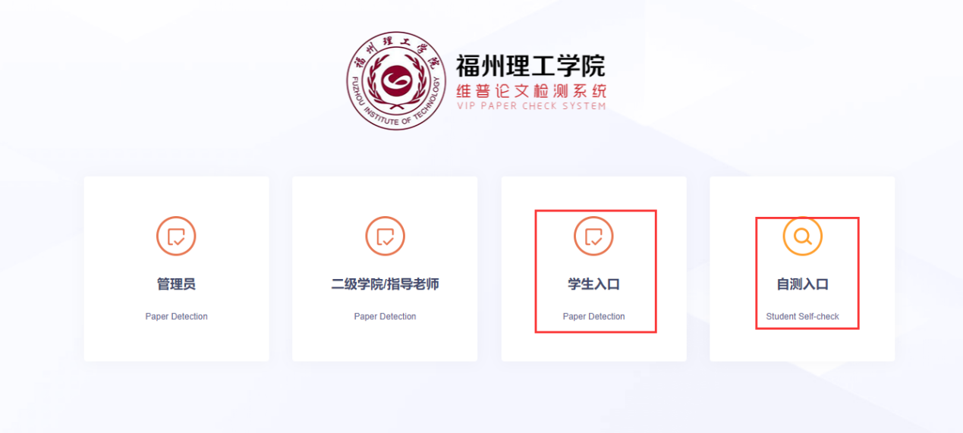
学生账号：学号
初始密码：S123456
注：学生入口：提交论文定稿至学院管理员账号，由学院管理员进行统一检测，检测完成后，学生自行下载打印简洁报告后，交指导教师签字。
自测入口：自行注册优惠检测入口，请在提交至学院管理员检测前确保论文查重率。
QQ答疑群：624743804
论文提交
@进入论文检测－论文提交菜单，点击“提交论文”按钮即可。
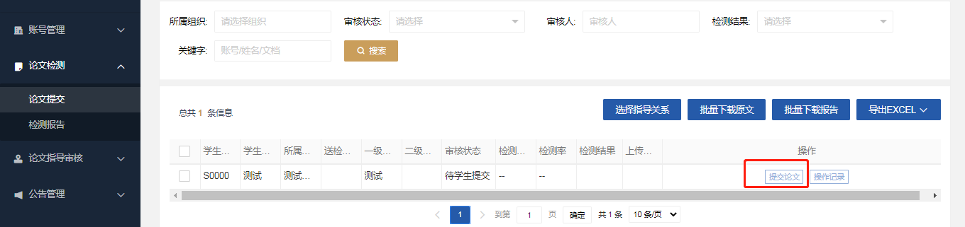
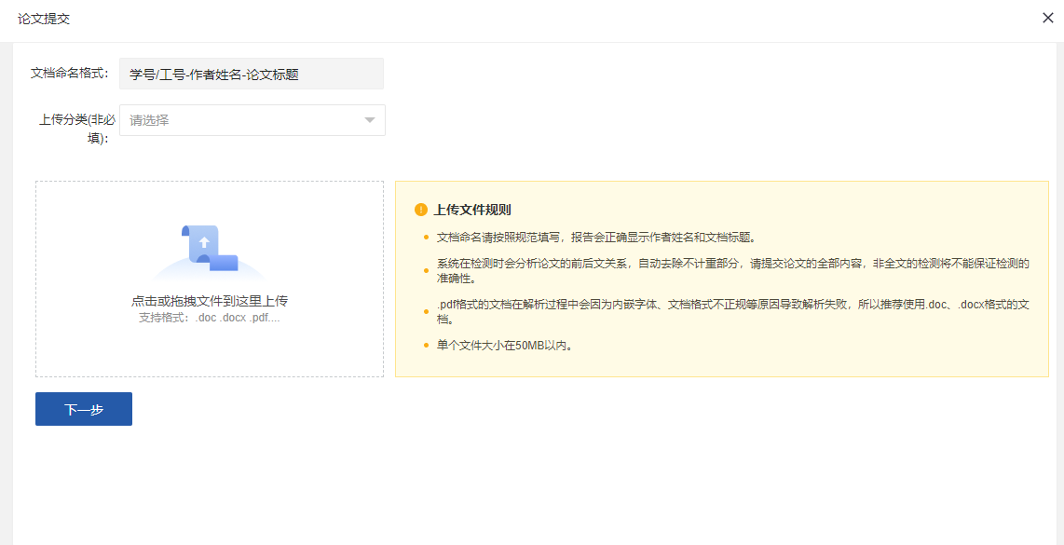
注：提交定稿完成后，需由指导教师审核后才能参与学院统一检测。
上传文件规则
文档命名请按照规范填写，报告会正确显示作者姓名和文档标题。
系统在检测时会分析论文的前后文关系，自动去除不计重部分，请提交论文的全部内容，非全文的检测将不能保证检测的准确性。
.pdf格式的文档在解析过程中会因为内嵌字体、文档格式不正规等原因导致解析失败，所以推荐使用.doc/docx格式的文档。
单个文件大小在50MB以内。
文档格式：WORD 文件（.doc .docx）
文件大小：10MB 以内
字符数：50000 字符
文档命名格式：“学号－作者－论文名称”
例 “200551100002－李三－信息系统.doc”@上传完成后，等待学院统一检测完成后到检测报告页面查看/下载报告
下载简洁报告后交由指导老师进行线下签名确认留档。
